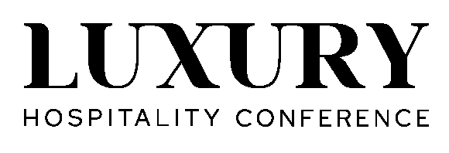
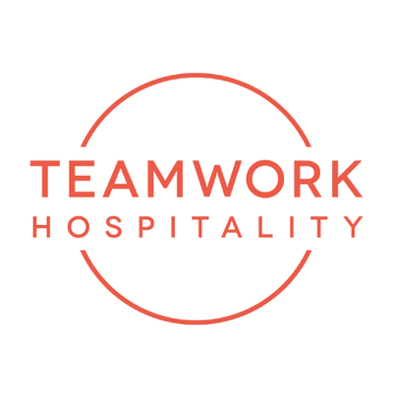

TURISMO: A MILANO IL 23 OTTOBRE I LEADER MONDIALI DEL LUSSO
SI CONFRONTANO SUL FUTURO DELL'HOSPITALITY

Oltre 70 speaker internazionali, mille manager e i vertici di Ritz-Carlton, Leading Hotels of the World e Relais & Châteaux alla Luxury Hospitality Conference

Milano, luglio 2026 – Sarà Milano ad ospitare il prossimo 23 ottobre il più importante appuntamento italiano dedicato all'hôtellerie di lusso. Al Meliá Milano andrà infatti in scena la Luxury Hospitality Conference, evento organizzato da Teamwork Hospitality che riunirà circa 1.000 tra General Manager, CEO, imprenditori, investitori e professionisti dell'ospitalità di alta gamma provenienti da tutta Europa. La manifestazione proporrà un programma con oltre 70 relatori internazionali, confermandosi uno dei principali momenti di confronto sul futuro del luxury hospitality nel panorama europeo.

Tra gli ospiti più attesi figura Horst Schulze, fondatore di The Ritz-Carlton Hotel Company e fondatore di Capella Hotel Group, considerato uno dei più influenti innovatori della moderna ospitalità di lusso. Insieme a lui saliranno sul palco Shannon Knapp, President & CEO di The Leading Hotels of the World, e Laurent Gardinier, Presidente di Relais & Châteaux, protagonisti di un confronto dedicato alla trasformazione del lusso contemporaneo, sempre più orientato verso autenticità, esperienze personalizzate e valorizzazione delle destinazioni.

Il programma della conferenza affronterà tutti i temi che stanno ridisegnando il settore: gli investimenti internazionali, l'espansione dei grandi brand alberghieri, il ruolo crescente dell'intelligenza artificiale, il marketing del lusso, il design, la sostenibilità, la formazione delle nuove generazioni di manager e le nuove aspettative degli ospiti.

Uno dei panel centrali vedrà confrontarsi i responsabili sviluppo di Hilton, Marriott International e Accor sulle strategie di crescita del segmento luxury e sulle prospettive dei mercati internazionali. A seguire, alcuni tra i principali investitori italiani del settore – Lefay Resorts & Residences, LDC Hotels & Residences ed Egnazia Ospitalità Italiana – analizzeranno l'evoluzione del mercato dell'hospitality di alta gamma e le opportunità di sviluppo in Italia.
Grande spazio sarà dedicato anche alle testimonianze operative dei General Manager di alcuni degli hotel più prestigiosi del mondo. Sul palco si alterneranno manager di marchi come Mandarin Oriental, Park Hyatt Milano, Orient Express Venice, Royal Mansour Collection, Dorchester Collection, One&Only, The Lake Como EDITION e altre icone dell'ospitalità internazionale, chiamati a raccontare come stanno evolvendo la leadership, il servizio e la guest experience nel segmento ultra-luxury.

Accanto alla sala plenaria, una seconda conference room ospiterà approfondimenti dedicati all'architettura e al design alberghiero, alle strategie di vendita dei brand di lusso, alle tendenze del turismo internazionale con Virtuoso, all'applicazione dell'intelligenza artificiale nella customer experience e alla formazione manageriale, con la partecipazione di istituzioni come EHL, Glion, Istituto Marangoni e ALMA.
"La Luxury Hospitality Conference nasce per portare in Italia il meglio del pensiero internazionale sull'ospitalità di lusso e creare un luogo di confronto tra i protagonisti del settore", afferma Mauro Santinato, fondatore della manifestazione e Presidente di Teamwork Hospitality. "Oggi il lusso non significa soltanto eccellenza nel servizio, ma capacità di innovare, creare valore e costruire relazioni autentiche con gli ospiti. È su queste sfide che si confronteranno i più importanti leader mondiali dell'hospitality."

La conferenza sarà preceduta, la sera del 22 ottobre, dalla terza edizione dei Best Luxury Hotel Awards, ospitata nello storico Hotel Principe di Savoia di Milano. La cerimonia premierà le eccellenze dell'hôtellerie italiana e internazionale alla presenza di oltre 350 tra imprenditori, General Manager e professionisti del settore.

La Luxury Hospitality Conference si conferma così come il principale osservatorio italiano dedicato all'evoluzione dell'ospitalità di alta gamma, un settore che continua a rappresentare uno dei motori più dinamici dell'industria turistica internazionale.

Chi siamo
Teamwork Hospitality di Rimini è uno dei protagonisti del mondo dell’ospitalità e si occupa di consulenza e formazione per i professionisti del settore.
Teamwork Hospitality, il cui Presidente è Mauro Santinato, rappresenta un interlocutore affidabile ed esperto, in grado di fornire servizi personalizzati, che consentono di ottenere i migliori risultati in termini di qualità, soddisfazione del cliente e redditività dell’azienda.

Informazioni di contatto
LUXURY HOSPITALITY CONFERENCE
www.luxuryhospitalityconference.it

TEAMWORK HOSPITALITY
Rimini - Via Macanno 38 Q
Ph. +39 0541 57474
info@teamworkhospitality.com
www.teamworkhospitality.com

Pubbliche Relazioni e Ufficio Stampa
OGS PUBLIC RELATIONS & COMMUNICATION
Milano - Via Koristka 3
Ph. +39 02 3450610
www.ogscommunication.com
info@ogscommunication.com
press.ogscommunication.com

